- 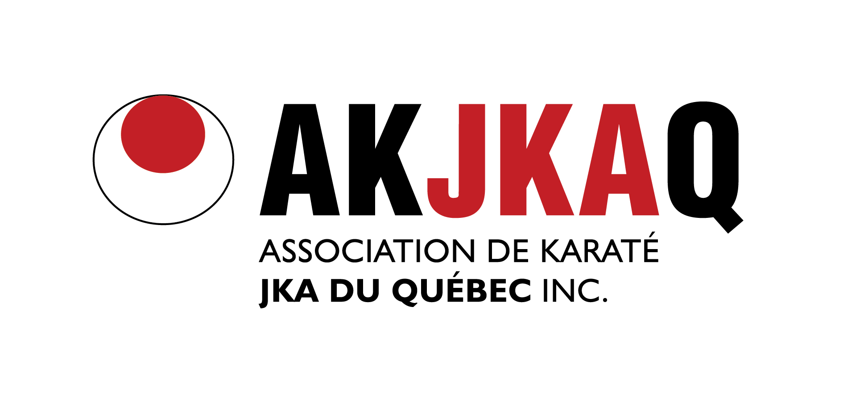 | Compétition JKA de l’AKJKAQ  Dimanche le 27 avril 2025  Aréna Raymond-Bourque
Nom : ______________________Prénom : ____________________Âge au 27 avril : ______
Poids : _________kg Sexe (M ou F) : _____ Téléphone : _____________________
Grade : ____Kyu ou ____Dan Dojo : __________________________________________
Événements | Kihon Sanbon Kumite (6 à 8 ans, jaune et orange)  Kihon Ippon Kumite (6 à 8 ans, verte et plus)  Kumite (9 ans et plus, jaune et plus)  Kata (6 ans et plus, jaune et plus, un kata complet)
Coût de l’inscription : 20 $ pour les 17 ans et moins (pour un ou les deux événements)
30 $ pour les 18 ans et plus (pour un ou les deux événements)
Veuillez noter que les instructeurs doivent transmettre les inscriptions à l’AKJKAQ pour le 21 avril 2025. Aucune inscription ne sera acceptée après cette date.

Signature du karatéka ou du parent si moins de 18 ans | Date
--------------------------------------------------------------------
Dimanche le 27 avril 2025
Aréna Raymond-Bourque, 2345 boulevard Thimens, Saint-Laurent, H4R 3B5
Renseignements pour les parents et les compétiteurs

Stationnement : Le stationnement est gratuit. Il y a 330 places à l’ouest de l’aréna et 90 places à l’est.

Vestiaires : Des vestiaires seront disponibles sous les gradins pour les athlètes.

Spectateurs : L’aréna offre 1125 sièges. Les spectateurs ne seront pas admis au niveau des aires de compétition.

Veuillez noter que la compétition s’adresse aux membres de l’AKJKAQ. Elle débutera à 9 h pour les 6 à 13 ans et vers 11 h pour les 14 ans et plus.
Réglementation

Code vestimentaire :
Un karate-gi blanc (règlementaire pour la longueur des manches et jambes, ne doit pas être replié à l’extérieur)
Pas de bijoux, collier, bague, boucles d’oreilles, bracelets
Seul le couvre-tête à caractère religieux de type WKF (noir et couvrant les cheveux mais non le cou) sera accepté.

Protection obligatoire :
Protège-poings, protecteur buccal, coquille pour les hommes et garçons 9 ans et plus
Les protège-poings pourront être blancs (type JKA), bleus ou rouges (type WKF)

Protection permise :
Protège-poitrine pour les compétitrices
Plastron blanc de type JKA porté sous le karate-gi sera permis pour les moins de 18 ans

Veuillez noter :
Le port de protège-pieds et protège-tibias (type WKF) sont interdits pour tous.
Le port de lunettes est interdit en kumite.
Le port de lentilles cornéennes souples est autorisé sous la responsabilité du compétiteur.
Les femmes peuvent porter un t-shirt blanc uni sous la veste du karaté-gi.
Les appareils dentaires doivent être approuvés par l'Arbitre et par le médecin officiel.
Le port de tout autre vêtement ou équipement est interdit.

